UBND QUẬN LONG BIÊN ĐỀ KIỂM TRA CUỐI KỲ I MÔN CÔNG NGHỆ 9
TRƯỜNG THCS CỰ KHỐI NĂM HỌC: 2024– 2025
Thời gian làm bài: 45 phút
ĐỀ CHÍNH THỨC
Ngày kiểm tra: 18/12/2024
Mã đề: 01

I. Trắc nghiệm ( 5.0 điểm)
1. Câu trắc nghiệm 4 phương án lựa chọn ( 3.0 điểm).
Câu 1: Tìm kiếm các thông tin liên quan đến thị trường lao động các ngành nghề kĩ thuật, công nghệ ở những công cụ hỗ trợ nào?
A. Từ người thân, thầy cô. B. Google, Bing, ChatGPT,...
C. Ngoại khóa ở trường. D. Sách, báo, truyện, trò chơi,...
Câu 2: Đâu là nguồn thông tin đáng tin cậy và hữu ích cho việc tìm kiếm các thông tin cơ bản về thị trường lao động ở Việt Nam?
A. Cổng Dịch vụ công Quốc gia.
B. Cổng dịch vụ công Bộ Công an.
C. Cổng thông tin điện tử của Bộ Lao động - Thương binh và Xã hội.
D. Cổng thông tin điện tử Quốc gia.
Câu 3: Nghề nào phù hợp với người có sở thích làm việc với máy móc, dụng cụ?
A. Nghề thuộc lĩnh vực giáo dục.
B. Nghề thuộc lĩnh vực kĩ thuật, công nghệ.
C. Nghề thuộc lĩnh vực nghiên cứu.
D. Nghề thuộc lĩnh vực quản lí.
Câu 4: Quy trình đánh giá bản thân có ý nghĩa gì khi thực hiện đánh giá mức độ phù hợp của bản thân với một số ngành nghề thuộc lĩnh vực kĩ thuật, công nghệ?
A. Làm rõ các đặc điểm về môi trường làm việc, cơ hội nghề nghiệp.
B. Làm rõ các đặc điểm về năng lực, sở thích, cá tính, bối cảnh gia đình.
C. Làm rõ các đặc điểm về năng lực, điều kiện làm việc, mức thu nhập.
D. Làm rõ các đặc điểm về năng lực chuyên môn, bối cảnh gia đình.
Câu 5: Vấn đề cơ bản của thị trường lao động hiện nay là gì?
A. Xu hướng tuyển dụng lao động chưa được đào tạo, thiếu kinh nghiệm.
B. Xu hướng cầu lao động cao hơn cung lao động.
C. Chất lượng lao động còn thấp, phân bổ nguồn lao động không đồng đều.
D. Chất lượng lao động có chuyên môn kĩ thuật ngày càng cao.
Câu 6: Triết lí Ikigai có nghĩa là gì?
A. Lí do để hoàn thành sứ mệnh. B. Lí do để hạnh phúc.
C. Lí do để làm việc. D. Lí do để sống.
Câu 7: Ý nghĩa của lí thuyết mật mã Holland trong việc chọn nghề là:
A. Là cơ sở để bản thân thích ứng với môi trường nghề nghiệp.
B. Là cơ sở để hướng nghiệp trong nhà trường.
C. Là cơ sở để khám phá tính cách bản thân.
D. Là cơ sở để định hướng chọn nghề nghiệp hay ngành học tương lai.
Câu 8: Lí thuyết cơ bản nhất dùng cho công tác hướng nghiệp cho học sinh là:
A. Lí thuyết cây nghề nghiệp. B. Lí thuyết triết lí Ikigai.
C. Lí thuyết tham vấn nghề nghiệp. D. Lí thuyết động cơ nghề nghiệp.
Câu 9: Theo Bảng tin thị trường lao động quý 1 năm 2022 do Cổng thông tin điện tử - Bộ Lao động – Thương binh và Xã hội đăng tải, mức thu nhập của người lao động mong muốn là:
A. 5 - 10 triệu đồng/tháng. B. 3 - 7 triệu đồng/tháng.
C. 10 - 15 triệu đồng/tháng. D. 1 - 3 triệu đồng/tháng.
Câu 10: Đặc điểm của chất lượng lao động, trình độ chuyên môn kĩ thuật của lực lượng lao động là gì?
A. Trình độ chuyên môn kĩ thuật còn thấp.
B. Trình độ lao động cao nhưng chưa đáp ứng được thị trường lao động.
C. Vẫn còn thấp và chậm cải thiện, khan hiếm lao động trình độ cao.
D. Chất lượng lao động và trình độ chuyên môn cao nhưng chưa phù hợp với thực tiễn việc làm.
Câu 11: Những công việc nào phù hợp với sở thích khám phá, sử dụng máy móc, làm những công việc sử dụng thao tác tay chân?
A. Toán học, nghiên cứu khoa học. B. Ngân hàng, công nghệ thông tin.
C. Cơ khí, điện, công nghệ thông tin. D. Cơ khí, sáng tác văn học, nghệ thuật.
Câu 12: Những người trầm tính, ít nói, có tính độc lập cao trong công việc phù hợp với những công việc nào trong lĩnh vực kĩ thuật, công nghệ?
A. Điện – điện tử, lập trình viên. B. Lập trình viên, an ninh mạng.
C. Kiến trúc sư, an ninh mạng. D. Cơ khí, điện – điện tử.
2. Câu trắc nghiệm đúng sai (2.0 điểm)
Trong mỗi ý a), b), c), d) ở câu 1, câu 2 học sinh chỉ trả lời đúng hoặc sai và ghi chữ “Đ” hoặc “S” đó vào bài làm.
Câu 1. Mỗi một loại hàng hóa, dịch vụ có thị trường riêng để trao đổi và mua, bán. Trong các loại thị trường, thị trường lao động là loại thị trường đặc biệt. Ý kiến nào đúng, ý kiến nào sai khi nói đến khái niệm về thị trường lao động?
a) Thị trường lao động là thị trường trao đổi hàng hóa sức lao động giữa người sử dụng lao động và người lao động.
b) Trên thị trường lao động, người lao động không được thỏa thuận về tiền lương và điều kiện làm việc.
c) Hàng hóa trong thị trường lao động là sức lao động, thể lực và trí lực của con người được vận dụng trong quá trình lao động.
d) Trên thị trường lao động, chỉ người sử dụng lao động có quyền quyết định về tiền lương và các điều kiện làm việc.
Câu 2. Công ty D có nhu cầu tuyển số lượng lớn nhân viên kinh doanh và đã đăng tải thông tin tuyển dụng trên website của công ty. Nghiên cứu thông tin tuyển dụng và cho biết thông tin nào đúng, thông tin nào sai?
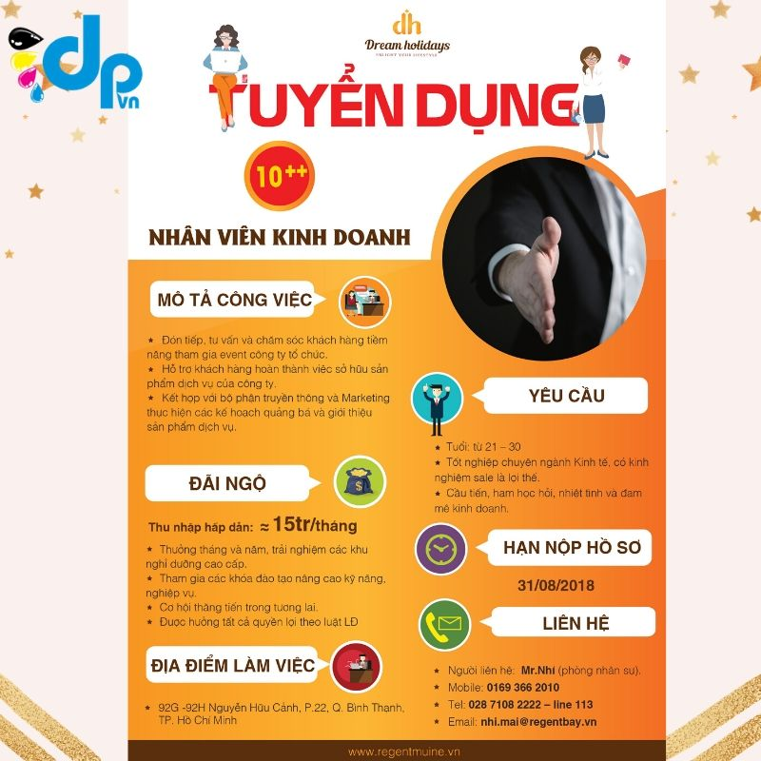
a) Yêu cầu độ tuổi từ 18 tuổi đến 30 tuổi.
b) Công việc cụ thể là đón tiếp, chăm sóc và tư vấn khách hàng.
c) Được tham gia các khóa đào tạo nâng cao kỹ năng, nghiệp vụ.
d) Địa điểm làm việc linh động, không cố định.
II. Tự luận (5.0 điểm)
Câu 1 (2.0 điểm) Em hãy trình bày những vấn đề cơ bản của thị trường lao động tại Việt Nam hiện nay?
Câu 2 (2.0 điểm) Em hãy nêu nội dung cơ bản của nhóm tính cách nghiệp vụ và kỹ thuật trong lý thuyết mật mã Holland.
Câu 3 (1.0 điểm) Có ý kiến cho rằng, khi chọn nghề cứ chọn nghề dễ xin việc và kiếm được nhiều tiền mà không cần quan tâm mình có yêu thích nghề nghiệp đó hay không. Nêu ý kiến của em về quan điểm trên.

………………….Hết………………

UBND QUẬN LONG BIÊN ĐỀ KIỂM TRA CUỐI KỲ I MÔN CÔNG NGHỆ 9
TRƯỜNG THCS CỰ KHỐI NĂM HỌC: 2024– 2025
Thời gian làm bài: 45 phút
ĐỀ CHÍNH THỨC
Mã đề: 02
Ngày kiểm tra: 18/12/2024

I. Trắc nghiệm (5.0 điểm)
1. Câu trắc nghiệm 4 phương án lựa chọn ( 3.0 điểm)
Câu 1: Nghề nào phù hợp với người có sở thích làm việc với máy móc, dụng cụ?
A. Nghề thuộc lĩnh vực giáo dục.
B. Nghề thuộc lĩnh vực kĩ thuật, công nghệ.
C. Nghề thuộc lĩnh vực nghiên cứu.
D. Nghề thuộc lĩnh vực quản lí.
Câu 2: Triết lí Ikigai có nghĩa là gì?
A. Lí do để hoàn thành sứ mệnh. B. Lí do để hạnh phúc.
C. Lí do để làm việc. D. Lí do để sống.
Câu 3: Tìm kiếm các thông tin liên quan đến thị trường lao động các ngành nghề kĩ thuật, công nghệ ở những công cụ hỗ trợ nào?
A. Từ người thân, thầy cô. B. Google, Bing, ChatGPT,...
C. Ngoại khóa ở trường. D. Sách, báo, truyện, trò chơi,...
Câu 4: Đâu là nguồn thông tin đáng tin cậy và hữu ích cho việc tìm kiếm các thông tin cơ bản về thị trường lao động ở Việt Nam?
A. Cổng Dịch vụ công Quốc gia.
B. Cổng dịch vụ công Bộ Công an.
C. Cổng thông tin điện tử của Bộ Lao động - Thương binh và Xã hội.
D. Cổng thông tin điện tử Quốc gia.
Câu 5: Ý nghĩa của lí thuyết mật mã Holland trong việc chọn nghề là:
A. Là cơ sở để bản thân thích ứng với môi trường nghề nghiệp.
B. Là cơ sở để hướng nghiệp trong nhà trường.
C. Là cơ sở để khám phá tính cách bản thân.
D. Là cơ sở để định hướng chọn nghề nghiệp hay ngành học tương lai.
Câu 6: Lí thuyết cơ bản nhất dùng cho công tác hướng nghiệp cho học sinh là:
A. Lí thuyết cây nghề nghiệp. B. Lí thuyết triết lí Ikigai.
C. Lí thuyết tham vấn nghề nghiệp. D. Lí thuyết động cơ nghề nghiệp.
Câu 7: Quy trình đánh giá bản thân có ý nghĩa gì khi thực hiện đánh giá mức độ phù hợp của bản thân với một số ngành nghề thuộc lĩnh vực kĩ thuật, công nghệ?
A. Làm rõ các đặc điểm về môi trường làm việc, cơ hội nghề nghiệp.
B. Làm rõ các đặc điểm về năng lực, sở thích, cá tính, bối cảnh gia đình.
C. Làm rõ các đặc điểm về năng lực, điều kiện làm việc, mức thu nhập.
D. Làm rõ các đặc điểm về năng lực chuyên môn, bối cảnh gia đình.
Câu 8: Vấn đề cơ bản của thị trường lao động hiện nay là gì?
A. Xu hướng tuyển dụng lao động chưa được đào tạo, thiếu kinh nghiệm.
B. Xu hướng cầu lao động cao hơn cung lao động.
C. Chất lượng lao động còn thấp, phân bổ nguồn lao động không đồng đều.
D. Chất lượng lao động có chuyên môn kĩ thuật ngày càng cao.
Câu 9: Những công việc nào phù hợp với sở thích khám phá, sử dụng máy móc, làm những công việc sử dụng thao tác tay chân?
A. Toán học, nghiên cứu khoa học. B. Ngân hàng, công nghệ thông tin.
C. Cơ khí, điện, công nghệ thông tin. D. Cơ khí, sáng tác văn học, nghệ thuật.
Câu 10: Những người trầm tính, ít nói, có tính độc lập cao trong công việc phù hợp với những công việc nào trong lĩnh vực kĩ thuật, công nghệ?
A. Điện – điện tử, lập trình viên. B. Lập trình viên, an ninh mạng.
C. Kiến trúc sư, an ninh mạng. D. Cơ khí, điện – điện tử.
Câu 11: Theo Bảng tin thị trường lao động quý 1 năm 2022 do Cổng thông tin điện tử - Bộ Lao động – Thương binh và Xã hội đăng tải, mức thu nhập của người lao động mong muốn là:
A. 5 - 10 triệu đồng/tháng. B. 3 - 7 triệu đồng/tháng.
C. 10 - 15 triệu đồng/tháng. D. 1 - 3 triệu đồng/tháng.
Câu 12: Đặc điểm của chất lượng lao động, trình độ chuyên môn kĩ thuật của lực lượng lao động là gì?
A. Trình độ chuyên môn kĩ thuật còn thấp.
B. Trình độ lao động cao nhưng chưa đáp ứng được thị trường lao động.
C. Vẫn còn thấp và chậm cải thiện, khan hiếm lao động trình độ cao.
D. Chất lượng lao động và trình độ chuyên môn cao nhưng chưa phù hợp với thực tiễn việc làm.
2. Câu trắc nghiệm đúng sai (2.0 điểm)
Trong mỗi ý a), b), c), d) ở câu 1, câu 2 học sinh chỉ trả lời đúng hoặc sai và ghi chữ “Đ” hoặc “S” đó vào bài làm.
Câu 1. Mỗi một loại hàng hóa, dịch vụ có thị trường riêng để trao đổi và mua, bán. Trong các loại thị trường, thị trường lao động là loại thị trường đặc biệt. Ý kiến nào đúng, ý kiến nào sai khi nói đến khái niệm về thị trường lao động?
a) Thị trường lao động là thị trường trao đổi hàng hóa sức lao động giữa người sử dụng lao động và người lao động.
b) Trên thị trường lao động, người lao động không được thỏa thuận về tiền lương và điều kiện làm việc.
c) Hàng hóa trong thị trường lao động là sức lao động, thể lực và trí lực của con người được vận dụng trong quá trình lao động.
d) Trên thị trường lao động, chỉ người sử dụng lao động có quyền quyết định về tiền lương và các điều kiện làm việc.
Câu 2. Công ty D có nhu cầu tuyển số lượng lớn nhân viên kinh doanh và đã đăng tải thông tin tuyển dụng trên website của công ty. Nghiên cứu thông tin tuyển dụng và cho biết thông tin nào đúng, thông tin nào sai?
a) Yêu cầu độ tuổi từ 18 tuổi đến 30 tuổi.
b) Công việc cụ thể là đón tiếp, chăm sóc và tư vấn khách hàng.
c) Được tham gia các khóa đào tạo nâng cao kỹ năng, nghiệp vụ.
d) Địa điểm làm việc linh động, không cố định.
II. Tự luận (5.0 điểm)
Câu 1 (2.0 điểm) Em hãy trình bày những vấn đề cơ bản của thị trường lao động tại Việt Nam hiện nay?
Câu 2 (2.0 điểm) Em hãy nêu nội dung cơ bản của nhóm tính cách nghiệp vụ và kỹ thuật trong lý thuyết mật mã Holland.
Câu 3 (1.0 điểm) Có ý kiến cho rằng, khi chọn nghề cứ chọn nghề dễ xin việc và kiếm được nhiều tiền mà không cần quan tâm mình có yêu thích nghề nghiệp đó hay không. Nêu ý kiến của em về quan điểm trên.

………………….Chúc các con làm bài tốt………………

